SAV-CLOT-016 – Aide à la clôture SAV fibre : typologie, codes de clôture Retail et Wholesale

1. Métadonnées
KB-ID : | SAV-CLOT-016
Titre : | Aide à la clôture SAV fibre : typologie, codes de clôture Retail et Wholesale
Version : | 1.0
Source : | feuille source : Aide à la clôture SAV
Date : | 09/06/2026
Tags : | SAV, clôture SAV, fibre, typologie fibre, code clôture Retail, code clôture Wholesale, VLOOKUP, RECHERCHEV, aide clôture, DTI, PTO, ONT, LIVEBOX, PDC, DOP, DIP, DEF, FTO, CLI, OPT, prélocalisation, code unique
Articles liés : | FDE-ALEA-NORM-014, FTTH-FIABILISATION-CLOTURE-007

2. Résumé métier
Cet article transforme la feuille « Aide à la clôture SAV » en référentiel de décision pour la clôture SAV fibre. Le fichier utilise une liste déroulante de typologies fibre ; la valeur sélectionnée est recherchée dans une table de correspondance afin d’afficher le code de clôture Retail, le code de clôture Wholesale et le code unique. La table de correspondance fournie par l’utilisateur a été intégrée intégralement pour que le chatbot puisse répondre sans dépendre uniquement de la formule Excel ou de l’image.

3. Connaissance principale

3.1 Points clés
- Le fichier Aide à la clôture SAV utilise une liste déroulante de typologies fibre pour aider à choisir le code de clôture à appliquer.
- La cellule Q38 contient la typologie sélectionnée dans la liste déroulante, par exemple « Pose ou connexion » ou « Reste défaut après DTI ».
- Les formules Excel visibles utilisent RECHERCHEV / VLOOKUP vers une table externe appelée « Setting code de clôture SAV ».
- Les résultats affichés sous l’itération dépendent de la typologie sélectionnée : un code de clôture Retail, un code de clôture Wholesale et un code unique.
- La table fournie en image par l’utilisateur contient 27 typologies fibre avec leurs correspondances Retail, Wholesale et code unique.
- Certaines typologies ont un code Retail renseigné mais pas de code Wholesale visible dans la table source ; ces cas doivent être validés métier avant automatisation.
- La feuille contient aussi une capture de prélocalisation / code lieu-équipement, utilisée comme contexte pour comprendre les zones réseau et les familles de défaut.

3.2 Réponse courte pour le chatbot
Pour utiliser l’aide à la clôture SAV, sélectionner la typologie fibre dans la liste déroulante. Le fichier recherche cette typologie dans la table « Setting code de clôture SAV » et retourne le code de clôture Retail, le code de clôture Wholesale et le code unique. Par exemple, « Pose ou connexion » retourne FTO DEF IN DTI / PTO en Retail et en Wholesale avec le code unique 2. « Reste défaut après DTI » retourne CLI DIP IN CABINT en Retail et OPT DIP IN CABINT en Wholesale avec le code unique 3.

IMPORTANT
Règle de clôture en cas de réparations multiples

Si le technicien effectue plusieurs réparations sur le réseau lors d'une même intervention, la clôture doit être réalisée en prenant en compte la réparation effectuée au niveau le plus proche du client.

Exemple :
Si des réparations sont réalisées au niveau SR et au niveau PC, la clôture doit être effectuée au niveau PC.

4. Questions auxquelles cet article répond

4.1 Questions principales
- Comment utiliser l’aide à la clôture SAV ?
- Quelle table alimente la liste déroulante de typologie fibre ?
- Quel code de clôture Retail appliquer selon la typologie fibre ?
- Quel code de clôture Wholesale appliquer selon la typologie fibre ?
- Quel code unique correspond à chaque typologie fibre ?
- Que retourne l’Excel quand la typologie sélectionnée est Pose ou connexion ?
- Que retourne l’Excel quand la typologie sélectionnée est Reste défaut après DTI ?
- Que faire si le code Wholesale est vide dans la table ?
- Comment lire les codes de prélocalisation visibles dans la capture ?

4.2 Questions formulées naturellement par les utilisateurs
- Je choisis quelle typologie dans la liste ?
- Le code Retail qui sort correspond à quoi ?
- Le code Wholesale qui sort correspond à quoi ?
- Pour Reste défaut après DTI, je mets quoi ?
- Pour Pose ou connexion, le code est quoi ?
- Pour Changement ONT, quel code appliquer ?
- Pourquoi il y a deux résultats Retail et Wholesale ?
- Le code unique sert à quoi ?
- Que faire si la ligne ne donne pas de code Wholesale ?

5. Périmètre d’application

5.1 Cas couverts
- Clôture SAV fibre à partir d’une typologie fibre.
- Choix du code de clôture Retail.
- Choix du code de clôture Wholesale.
- Utilisation du code unique associé à chaque typologie.
- Typologies visibles dans la table de correspondance fournie : 27 lignes.
- Lecture de la liste déroulante et des résultats affichés dans le fichier Excel.

5.2 Cas non couverts
- Typologies absentes de la table fournie.
- Définition officielle complète des codes CLI, OPT, FTO, DEF, DIP, PDC et ABS.
- Règles détaillées de clôture hors correspondances visibles.
- Validation des lignes où le code Wholesale est vide ou non exploitable.
- Procédure complète de saisie dans l’outil de clôture.

6. Définitions et vocabulaire standard
Typologie fibre : Libellé décrivant la situation SAV fibre sélectionnée dans la liste déroulante, par exemple Reste défaut après DTI ou Pose ou connexion.
Code de clôture Retail : Code de clôture à appliquer pour un dossier client Retail selon la typologie sélectionnée.
Code de clôture Wholesale : Code de clôture à appliquer pour un dossier Wholesale selon la typologie sélectionnée.
Code unique : Identifiant numérique associé à chaque typologie fibre dans la table de correspondance.
RECHERCHEV / VLOOKUP : Fonction Excel utilisée pour rechercher la typologie sélectionnée dans la table de paramétrage et retourner les valeurs associées.
DTI : Dispositif de terminaison intérieur, mentionné dans plusieurs typologies fibre.
PTO : Prise terminale optique, mentionnée dans les typologies de pose, connexion et reprise de connexion.
ONT : Optical Network Terminal, mentionné dans Changement ONT.
PDC : Pas de défaut constaté ou code de clôture associé au contexte, selon le référentiel métier.
Retail / Retails : Périmètre client Retail visible dans la feuille.
Wholesale : Périmètre client Wholesale visible dans la feuille.

7. Contenu opérationnel principal

7.1 Fonctionnement de l’itération Excel
- Sélectionner une typologie fibre dans la liste déroulante visible dans le fichier Excel.
- La typologie sélectionnée est placée en cellule Q38.
- La formule RECHERCHEV / VLOOKUP recherche cette typologie dans la table de correspondance.
- Le résultat Retail est affiché dans la zone Retails.
- Le résultat Wholesale est affiché dans la zone Wholesale.
- Le code unique est récupéré via la colonne dédiée de la table.
- Si une valeur n’est pas trouvée ou si une colonne est vide, demander une validation métier.

7.2 Table de correspondance Typologie fibre / codes de clôture
Typo Fibre | Code de Clôture Retails | Code de Clôture Wholesale | Code unique
Changement ONT | FTO DEF IN ONT |  | 1
Pose ou connexion | FTO DEF IN DTI / PTO | FTO DEF IN DTI / PTO | 2
Reste défaut après DTI | CLI DIP IN CABINT | OPT DIP IN CABINT | 3
Fiabilisation, rétablissement ou simplification instal client | CLI DEF IN CABINT | OPT DIP IN CABINT | 4
Rétablissement prise client | CLI DEF IN CABINT | OPT DIP IN CABINT | 5
Alimentation box ou décodeur HS | FTO DEF TE EQCLI | OPT DIP TE EQCLI | 6
Changement LIVEBOX | FTO DEF TE RTEUR |  | 7
BOX HS SANS CHANGEMENT | CLI PDC | OPT PDC | 8
Changement décodeur | FTO DEF TE DECOD |  | 9
Ordinateur, téléphone ou TV HS | CLI DIP TE EQCLI | OPT DIP TE EQCLI | 10
Client ne sait pas se servir de ses équipements | CLI DIP TE EQCLI | OPT DIP TE EQCLI | 11
Branchement / paramétrage box décodeur ou autre matériel | CLI DEF TE RTEUR | OPT PDC | 12
Perturbateur sur instal client | CLI DEF PR PERTU | OPT DIP PR PERTU | 13
Mutation au Répartiteur | FTO DEF RE DSL | FTO DEF RE DSL | 14
Mutation câble Transport | FTO DEF TR MUTR | FTO DEF TR MUTR | 15
Mutation câble de Distribution | FTO DEF DI MUTDI | FTO DEF DI MUTDI | 16
Câblage au PC | FTO DEF PC DIVERS | FTO DEF PC DIVERS | 17
Pas de défaut constaté avec RDV | CLI PDC | OPT PDC | 18
Pas de défaut constaté SANS RDV | FTO PDC | OPT PDC | 19
Refait Branchement PB | FTO DEF PB DIVERS | FTO DEF PB DIVERS | 20
Refait branchement PM | FTO DEF PM PM | FTO DEF PM PM | 21
Refait câblage Aérien | FTO DEF BR BRABO | FTO DEF BR BRABO | 22
Refait câblage EP privé / public | FTO DEF BR DESCAB / BRABO | OPT DEF BR DESCAB | 23
Refait connexion SR | FTO DEF SR DIVERS | FTO DEF SR DIVERS | 24
PLI FTH CLT ABSENT | FTO ABS | FTO ABS | 25
Refait connexion DTI | CLI DEF IN DTI | OPT DEF IN DTI | 26
Refait connexion PTO | CLI DEF IN PTO | CLI DEF IN PTO | 27

7.3 Exemples de sorties attendues
Typologie sélectionnée | Sortie Retail | Sortie Wholesale | Code unique
Pose ou connexion | FTO DEF IN DTI / PTO | FTO DEF IN DTI / PTO | 2
Reste défaut après DTI | CLI DIP IN CABINT | OPT DIP IN CABINT | 3
BOX HS SANS CHANGEMENT | CLI PDC | OPT PDC | 8
PLI FTH CLT ABSENT | FTO ABS | FTO ABS | 25

8. Règles métier explicites
- Si la typologie fibre sélectionnée est « Changement ONT », alors le code de clôture Retail est « FTO DEF IN ONT » et le code unique est 1. Le code Wholesale n’est pas renseigné dans la table source et doit être validé métier avant application.
- Si la typologie fibre sélectionnée est « Pose ou connexion », alors le code de clôture Retail est « FTO DEF IN DTI / PTO », le code de clôture Wholesale est « FTO DEF IN DTI / PTO » et le code unique est 2.
- Si la typologie fibre sélectionnée est « Reste défaut après DTI », alors le code de clôture Retail est « CLI DIP IN CABINT », le code de clôture Wholesale est « OPT DIP IN CABINT » et le code unique est 3.
- Si la typologie fibre sélectionnée est « Fiabilisation, rétablissement ou simplification instal client », alors le code de clôture Retail est « CLI DEF IN CABINT », le code de clôture Wholesale est « OPT DIP IN CABINT » et le code unique est 4.
- Si la typologie fibre sélectionnée est « Rétablissement prise client », alors le code de clôture Retail est « CLI DEF IN CABINT », le code de clôture Wholesale est « OPT DIP IN CABINT » et le code unique est 5.
- Si la typologie fibre sélectionnée est « Alimentation box ou décodeur HS », alors le code de clôture Retail est « FTO DEF TE EQCLI », le code de clôture Wholesale est « OPT DIP TE EQCLI » et le code unique est 6.
- Si la typologie fibre sélectionnée est « Changement LIVEBOX », alors le code de clôture Retail est « FTO DEF TE RTEUR » et le code unique est 7. Le code Wholesale n’est pas renseigné dans la table source et doit être validé métier avant application.
- Si la typologie fibre sélectionnée est « BOX HS SANS CHANGEMENT », alors le code de clôture Retail est « CLI PDC », le code de clôture Wholesale est « OPT PDC » et le code unique est 8.
- Si la typologie fibre sélectionnée est « Changement décodeur », alors le code de clôture Retail est « FTO DEF TE DECOD » et le code unique est 9. Le code Wholesale n’est pas renseigné dans la table source et doit être validé métier avant application.
- Si la typologie fibre sélectionnée est « Ordinateur, téléphone ou TV HS », alors le code de clôture Retail est « CLI DIP TE EQCLI », le code de clôture Wholesale est « OPT DIP TE EQCLI » et le code unique est 10.
- Si la typologie fibre sélectionnée est « Client ne sait pas se servir de ses équipements », alors le code de clôture Retail est « CLI DIP TE EQCLI », le code de clôture Wholesale est « OPT DIP TE EQCLI » et le code unique est 11.
- Si la typologie fibre sélectionnée est « Branchement / paramétrage box décodeur ou autre matériel », alors le code de clôture Retail est « CLI DEF TE RTEUR », le code de clôture Wholesale est « OPT PDC » et le code unique est 12.
- Si la typologie fibre sélectionnée est « Perturbateur sur instal client », alors le code de clôture Retail est « CLI DEF PR PERTU », le code de clôture Wholesale est « OPT DIP PR PERTU » et le code unique est 13.
- Si la typologie fibre sélectionnée est « Mutation au Répartiteur », alors le code de clôture Retail est « FTO DEF RE DSL », le code de clôture Wholesale est « FTO DEF RE DSL » et le code unique est 14.
- Si la typologie fibre sélectionnée est « Mutation câble Transport », alors le code de clôture Retail est « FTO DEF TR MUTR », le code de clôture Wholesale est « FTO DEF TR MUTR » et le code unique est 15.
- Si la typologie fibre sélectionnée est « Mutation câble de Distribution », alors le code de clôture Retail est « FTO DEF DI MUTDI », le code de clôture Wholesale est « FTO DEF DI MUTDI » et le code unique est 16.
- Si la typologie fibre sélectionnée est « Câblage au PC », alors le code de clôture Retail est « FTO DEF PC DIVERS », le code de clôture Wholesale est « FTO DEF PC DIVERS » et le code unique est 17.
- Si la typologie fibre sélectionnée est « Pas de défaut constaté avec RDV », alors le code de clôture Retail est « CLI PDC », le code de clôture Wholesale est « OPT PDC » et le code unique est 18.
- Si la typologie fibre sélectionnée est « Pas de défaut constaté SANS RDV », alors le code de clôture Retail est « FTO PDC », le code de clôture Wholesale est « OPT PDC » et le code unique est 19.
- Si la typologie fibre sélectionnée est « Refait Branchement PB », alors le code de clôture Retail est « FTO DEF PB DIVERS », le code de clôture Wholesale est « FTO DEF PB DIVERS » et le code unique est 20.
- Si la typologie fibre sélectionnée est « Refait branchement PM », alors le code de clôture Retail est « FTO DEF PM PM », le code de clôture Wholesale est « FTO DEF PM PM » et le code unique est 21.
- Si la typologie fibre sélectionnée est « Refait câblage Aérien », alors le code de clôture Retail est « FTO DEF BR BRABO », le code de clôture Wholesale est « FTO DEF BR BRABO » et le code unique est 22.
- Si la typologie fibre sélectionnée est « Refait câblage EP privé / public », alors le code de clôture Retail est « FTO DEF BR DESCAB / BRABO », le code de clôture Wholesale est « OPT DEF BR DESCAB » et le code unique est 23.
- Si la typologie fibre sélectionnée est « Refait connexion SR », alors le code de clôture Retail est « FTO DEF SR DIVERS », le code de clôture Wholesale est « FTO DEF SR DIVERS » et le code unique est 24.
- Si la typologie fibre sélectionnée est « PLI FTH CLT ABSENT », alors le code de clôture Retail est « FTO ABS », le code de clôture Wholesale est « FTO ABS » et le code unique est 25.
- Si la typologie fibre sélectionnée est « Refait connexion DTI », alors le code de clôture Retail est « CLI DEF IN DTI », le code de clôture Wholesale est « OPT DEF IN DTI » et le code unique est 26.
- Si la typologie fibre sélectionnée est « Refait connexion PTO », alors le code de clôture Retail est « CLI DEF IN PTO », le code de clôture Wholesale est « CLI DEF IN PTO » et le code unique est 27.
- Si la typologie sélectionnée n’existe pas dans la table de correspondance, alors ne pas inventer de code de clôture et demander une validation métier.
- Si le dossier est Retail, alors utiliser la colonne « Code de Clôture Retails ».
- Si le dossier est Wholesale, alors utiliser la colonne « Code de Clôture Wholesale ».
- Si l’Excel affiche un résultat sous la zone Retail ou Wholesale, alors ce résultat provient de la table « Setting code de clôture SAV » via RECHERCHEV.
- Si le code retourné est vide ou contient uniquement un caractère non exploitable, alors considérer la correspondance comme à compléter et escalader vers le référent métier.

9. Points de vigilance et validations nécessaires
- La table de correspondance utilisée par la feuille source est fournie en image par l’utilisateur ; elle a été transcrite en texte pour être exploitable par le chatbot.
- Certaines lignes ont un code Wholesale vide ou non exploitable ; ces lignes ne doivent pas être automatisées sans validation métier.
- La cellule Q38 de la feuille contient un exemple de sélection « Pose ou connexion », mais la liste déroulante contient plusieurs autres typologies.
- Les formules RECHERCHEV pointent vers un fichier ou une feuille externe « Setting code de clôture SAV » ; l’article documente la logique métier et non la dépendance technique Excel.
- Les codes CLI, OPT, FTO, DEF, DIP, PDC, ABS, DTI, PTO, ONT et CABINT doivent être rattachés au référentiel officiel de clôture SAV.
- La capture de prélocalisation contient de nombreux codes lieu-équipement ; elle est utile comme contexte mais ne remplace pas la table de correspondance de clôture.

10. Description textuelle des éléments visuels
Titre de la capture 1 : Capture de prélocalisation et codes lieu-équipement
Date associée : Non indiquée dans la capture ; date de transformation utilisée : 09/06/2026.
Description fonctionnelle : La capture extraite du fichier montre un schéma de prélocalisation SAV classique / SAV de fiabilisation avec des familles de codes comme PFC, PFE, PMS, PFG, EXC, PFO, PCC, PPC, CPC, ADI, PRE, PLI, PIT, PBR, IDV, PMS, PFC, PFE, PFX, ESC, RBL, ainsi que des zones réseau comme RE, Transport, Distribution, PC, PB, Prises client et des codes DIVERS, MUTNE, MUTDSL, MUTHS, MUTTR, MUTDI, SAT.
Image source : image1.png
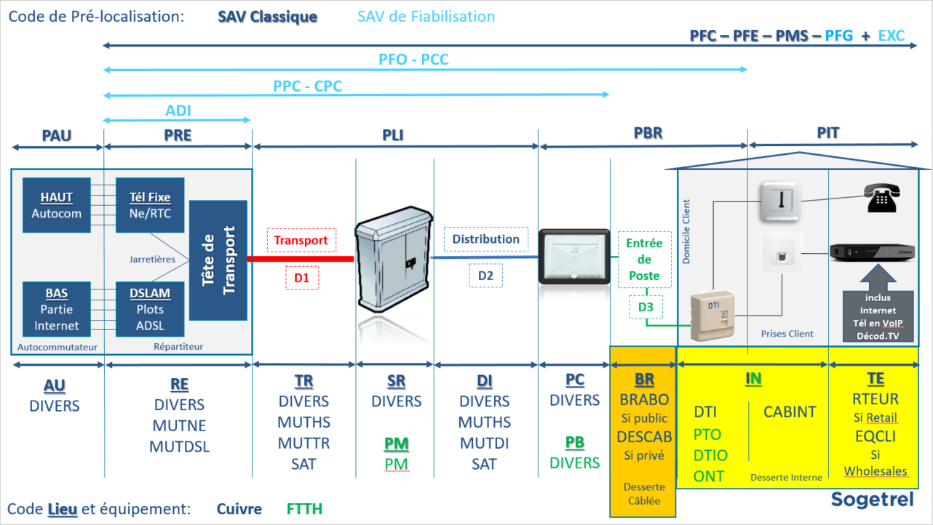
Titre de la capture 2 : Liste déroulante de typologie fibre
Date associée : Non indiquée dans la capture ; date de transformation utilisée : 09/06/2026.
Description fonctionnelle : La capture fournie par l’utilisateur montre la liste déroulante avec la typologie sélectionnée « Reste défaut après DTI ». La liste contient notamment Changement ONT, Pose ou connexion, Reste défaut après DTI, Fiabilisation/rétablissement/simplification installation client, Rétablissement prise client, Alimentation box ou décodeur HS, Changement LIVEBOX, BOX HS SANS CHANGEMENT, Changement décodeur, Ordinateur/téléphone/TV HS, Client ne sait pas se servir de ses équipements et Branchement/paramétrage box décodeur ou autre matériel.
Image source : image.png
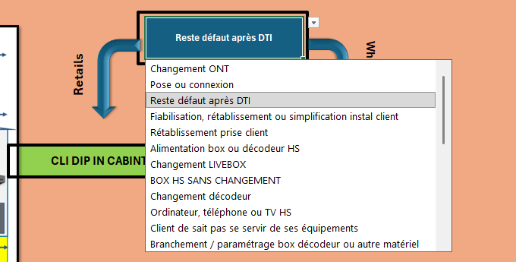
Titre de la capture 3 : Table de correspondance fournie par l’utilisateur
Date associée : Non indiquée dans la capture ; date de transformation utilisée : 09/06/2026.
Description fonctionnelle : La capture table fournie par l’utilisateur contient les colonnes Typo Fibre, Code de Clôture Retails, Code de Clôture Wholesale et code unique. Les 27 lignes de cette table sont retranscrites dans la section 7.2 du présent document pour être exploitables par le chatbot.
Image source : image fournie dans la conversation

11. FAQ opérationnelle
À quoi sert cette feuille ?
Elle sert à sélectionner une typologie fibre et à obtenir automatiquement le code de clôture Retail, le code de clôture Wholesale et le code unique associés.
Quelle table alimente l’itération ?
La table de correspondance fournie en image contient les colonnes Typo Fibre, Code de Clôture Retails, Code de Clôture Wholesale et code unique. Cette table alimente les résultats affichés sous la sélection.
Quel est le résultat pour Pose ou connexion ?
Pour Pose ou connexion, le code Retail est FTO DEF IN DTI / PTO, le code Wholesale est FTO DEF IN DTI / PTO et le code unique est 2.
Quel est le résultat pour Reste défaut après DTI ?
Pour Reste défaut après DTI, le code Retail est CLI DIP IN CABINT, le code Wholesale est OPT DIP IN CABINT et le code unique est 3.
Quel est le résultat pour Changement ONT ?
Pour Changement ONT, le code Retail est FTO DEF IN ONT et le code unique est 1. Le code Wholesale n’est pas renseigné dans la table source.
Quel est le résultat pour BOX HS SANS CHANGEMENT ?
Pour BOX HS SANS CHANGEMENT, le code Retail est CLI PDC, le code Wholesale est OPT PDC et le code unique est 8.
Quel est le résultat pour PLI FTH CLT ABSENT ?
Pour PLI FTH CLT ABSENT, le code Retail est FTO ABS, le code Wholesale est FTO ABS et le code unique est 25.
Que faire si la colonne Wholesale est vide ?
Il faut demander validation métier avant application, car la table ne fournit pas de code Wholesale exploitable.

12. Notes de transformation depuis Excel
La feuille Excel contient très peu de cellules texte mais plusieurs formules RECHERCHEV / VLOOKUP qui pointent vers une table de paramétrage externe « Setting code de clôture SAV ». Les images fournies par l’utilisateur montrent la liste de typologies et la table de correspondance utilisée pour itérer. La table a été transcrite intégralement dans le document afin que le chatbot puisse répondre directement aux questions sans dépendre de l’image ou du fichier externe.

13. Historique des versions
Version | Date | Modification | Validateur
1.0 | 09/06/2026 | Création initiale depuis Aide à la clôture SAV.xlsx + table de correspondance fournie en image | À compléter

